Devoir maison 2: Les transformations qui

réchauffent la planète.

Contexte :
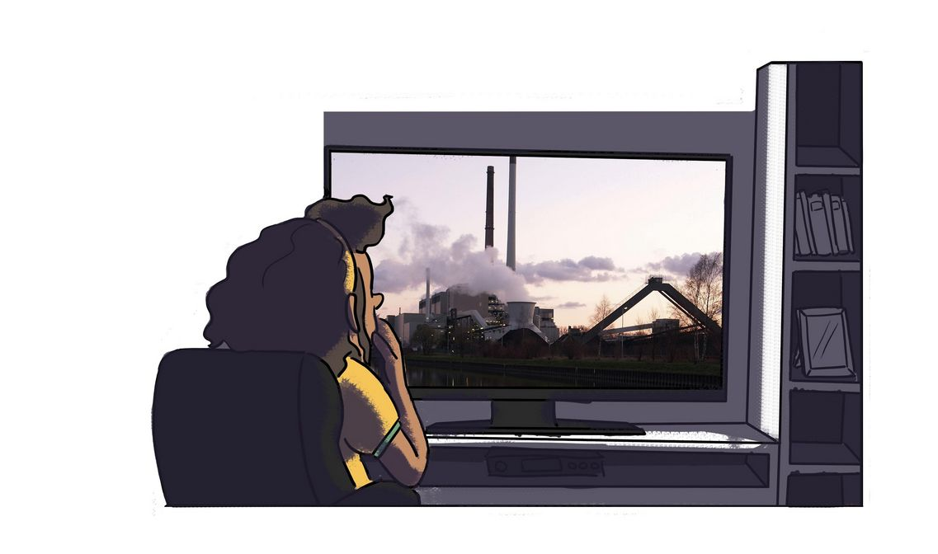
Jade a entendu à la télévision que des militants écologistes bloquent une centrale thermique à charbon en Allemagne. Les rejets de ces centrales sont accusés d’être une menace pour l’environnement. Jade se demande en quoi les centrales à charbon sont polluantes.

Document 1. Vocabulaire.
- La combustion : transformation chimique qui libère de l’énergie thermique et dont le dioxygène est un réactif.
- Un produit : espèce chimique dont la quantité augmente lors d’une transformation chimique.
- Un réactif : espèce chimique dont la quantité diminue lors d’une transformation chimique.
- Une transformation chimique : processus de disparition et d’apparition combinée d’espèces chimiques.


Document 2. Les deux types de combustion.
Si l’apport en dioxygène suffit pour brûler complètement les combustibles, la flamme est bleue. Les molécules initiales sont transformées en dioxyde de carbone et en eau. La combustion est complète.
Si le dioxygène manque, deux produits de plus sont créés : le monoxyde de carbone (gaz incolore) et du carbone en poudre qui, incandescent, constitue la flamme jaune. La combustion est incomplète.

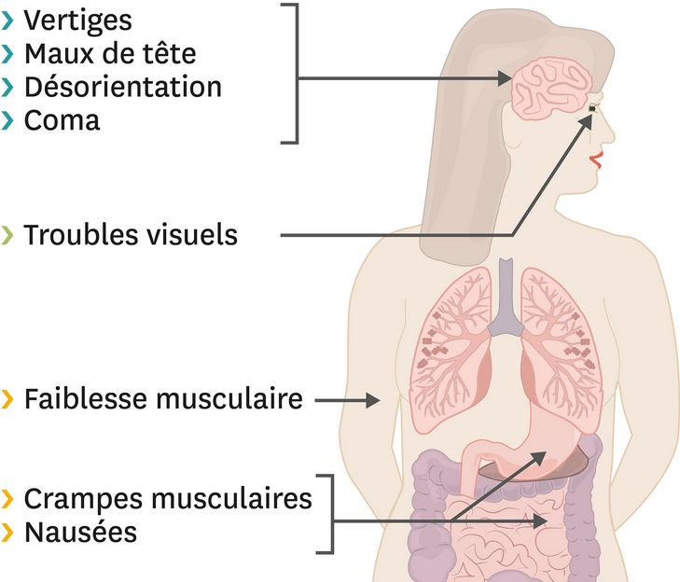
Document 1. Le monoxyde de carbone : invisible et inodore mais très dangereux.


Votre mission-travail à réaliser :
- Choisir les propositions justes.
Au cours d’une transformation chimique, les espèces :
- dont la quantité augmente sont appelées « les produits ».
- dont la quantité augmente sont appelées « les réactifs ».
- dont la quantité diminue sont appelées « les produits ».
- dont la quantité diminue sont appelées « les réactifs ».
- Selon toi, qu’arrive-t-il au charbon utilisé dans les centrales ? Qu’obtient-on alors ?
- À l’aide de ce qui a été appris dans les activité de ce chapitre, proposer une expérience et un test d’identification pour vérifier ton hypothèse.
- Rassembler dans un tableau les réactifs et les produits de la transformation chimique.
- Trouver l’intrus :
Ces gaz ne sont pas dangereux pour la santé : dioxygène, butane, monoxyde de carbone, dioxyde de carbone, diazote

- Jade lit sur un prospectus qu’il faut aérer son domicile au moins 10 minutes chaque jour et faire réviser régulièrement sa chaudière. Pourquoi?
- Comment reconnaît-on une transformation chimique ?

